**乘法指令和过程调用**

1. 输出九九乘法表

该程序要求输出九九乘法表，其中要求至少实现一个过程调用，能够正确调用并返回。输出的九九乘法表例如：

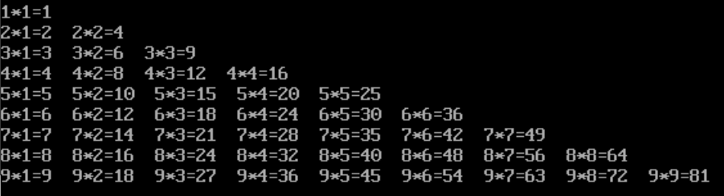

本代码通过嵌套循环遍历 1 到 9 的乘法表，使用 PRINT_NUM 过程来输出计算结果，最终在屏幕上打印九九乘法表。

**代码结构：**

数据段：NUM1 和 NUM2：表示两个操作数

RESULT：存储乘法结果

代码段：定义了主过程 MAIN，以及辅助输出数字的过程 PRINT_NUM

**代码逻辑：**

通过OUTER_LOOP 和 INNER_LOOP 双重嵌套循环，遍历 1 到 9 的乘法表。NUM1 表示当前的行数，NUM2 表示列数。内存循环结束条件为 NUM1 <= NUM2，使用无符号数高低比较指令判断是否满足条件。RESULT 中存储 NUM1 * NUM2 的结果。

乘法表达式的格式为 NUM1 * NUM2 = RESULT，通过 DOS 中断逐个字符打印。

对于从数字转换为字符串打印，调用 PRINT_NUM 过程，以达到效果。

PRINT_NUM过程将 DX 中的数字转换成字符串并逐位输出。该函数使用循环将每位数字转换成字符压入栈中，之后从栈中弹出并输出，确保从高位到低位的正确顺序打印。

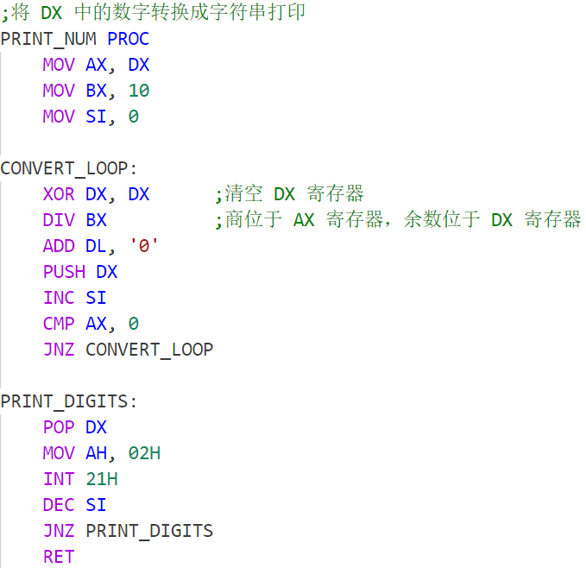

1. 九九乘法表纠错

该程序要求检查 9*9 乘法表内的数据是否正确，将不正确的位置确定下来显示在屏幕上。

**代码结构：**

数据段：NUM1 和 NUM2：表示两个操作数

RESULT：存储乘法结果

9x9 表 TABLE，包含存储的乘法结果

代码段：定义了 MAIN 主过程和两个过程 ARRAY_LOOKUP 与 PRINT_NUM

**代码逻辑：**

通过 OUTER_LOOP 和 INNER_LOOP双重循环遍历 TABLE 的每个元素。计算当前乘法值 NUM1 * NUM2，存储在 RESULT 中。之后调用 ARRAY_LOOKUP 过程，计算 TABLE 中相应位置的偏移量并读取存储的乘法结果。将计算值 RESULT 和存储在 TABLE 中的值进行比较，如果不同则打印不匹配的 NUM1, NUM2 坐标。

ARRAY_LOOKUP函数根据传入的 NUM1 和 NUM2 ，通过行列偏移计算来访问二维数组中的元素，返回对应位置的值。该函数的输入参数通过栈传递，读取参数后，计算相应的偏移量，然后计算在内存中的相应位置，并读取相应地址。

